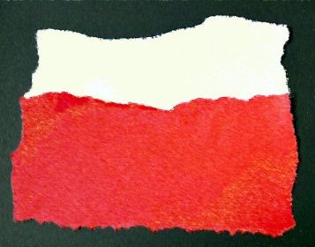
1 o o p y t a ń n a 1 o o l a t

Odpowiedzi

LP | A | B | C | LP | A | B | C | LP | A | B | C | LP | A | B | C | LP | A | B | C
1 |  |  |  | 21 |  |  |  | 41 |  |  |  | 61 |  |  |  | 81
2 |  |  |  | 22 |  |  |  | 42 |  |  |  | 62 |  |  |  | 82
3 |  |  |  | 23 |  |  |  | 43 |  |  |  | 63 |  |  |  | 83
4 |  |  |  | 24 |  |  |  | 44 |  |  |  | 64 |  |  |  | 84
5 |  |  |  | 25 |  |  |  | 45 |  |  |  | 65 |  |  |  | 85
6 |  |  |  | 26 |  |  |  | 46 |  |  |  | 66 |  |  |  | 86
7 |  |  |  | 27 |  |  |  | 47 |  |  |  | 67 |  |  |  | 87
8 |  |  |  | 28 |  |  |  | 48 |  |  |  | 68 |  |  |  | 88
9 |  |  |  | 29 |  |  |  | 49 |  |  |  | 69 |  |  |  | 89
10 |  |  |  | 30 |  |  |  | 50 |  |  |  | 70 |  |  |  | 90
11 |  |  |  | 31 |  |  |  | 51 |  |  |  | 71 |  |  |  | 91
12 |  |  |  | 32 |  |  |  | 52 |  |  |  | 72 |  |  |  | 92
13 |  |  |  | 33 |  |  |  | 53 |  |  |  | 73 |  |  |  | 93
14 |  |  |  | 34 |  |  |  | 54 |  |  |  | 74 |  |  |  | 94
15 |  |  |  | 35 |  |  |  | 55 |  |  |  | 75 |  |  |  | 95
16 |  |  |  | 36 |  |  |  | 56 |  |  |  | 76 |  |  |  | 96
17 |  |  |  | 37 |  |  |  | 57 |  |  |  | 77 |  |  |  | 97
18 |  |  |  | 38 |  |  |  | 58 |  |  |  | 78 |  |  |  | 98
19 |  |  |  | 39 |  |  |  | 59 |  |  |  | 79 |  |  |  | 99
20 |  |  |  | 40 |  |  |  | 60 |  |  |  | 80 |  |  |  | 100

